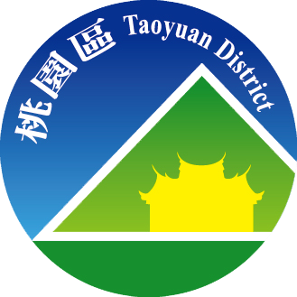
桃園市桃園區公所
108年12月廉政電子報
廉政、安全及機密維護專刊

廉政案例宣導
臺東縣延平鄉公所書記胡○○侵占非公用私有財物案，業經臺灣臺東地方法院判決有罪。
胡○○自民國105年6月間起訖同年10月間，負責臺東縣延平鄉公所核銷款項、開立支票等出納業務，詎胡○○明知其請領之補助費、活動費應如數轉發受補助之鄉民或團體，竟基於侵占職務上持有之非公用私有財物、偽造私文書進而行使及詐欺取財之犯意，利用辦理延平鄉「議員建議補助－105年射耳祭活動（桃源村、鸞山村、紅葉村、永康村）」等活動款項核銷開立公庫支票之機會，未經王○○等人之同意或授權，擅自偽簽王○○等人之署名，兌領支票款項，以此方式侵占職務上持有之非公用私有財物支票，復持前開偽造收款人署押之支票至臺東縣鹿野地區農會，向該農會之不知情承辦人提示上開支票而行使之，胡○○以此方式共詐得新臺幣43萬5,886元，並將該款項挪作私用。
全案經本署移送臺灣臺東地方檢察署偵結起訴，臺灣臺東地方法院審認胡○○主動向本署自首犯行並願接受審判，且於自首前及偵查中已將侵占款項全數返還，而予減輕其刑，依貪污治罪條例第6條第1項第3款之侵占非公用私有財物罪判處應執行有期徒刑1年，褫奪公權2年。(內容摘自法務部廉政署新聞稿)
桃園區公所政風室關心您
消費者保護法令宣導
郵輪旅遊新規範！
有鑑於近年來郵輪旅遊市場快速成長，而天候或意外事件致須變更航程衍生消費糾紛事件，亦時有所聞，郵輪旅遊契約關係又非「國外旅遊定型化契約應記載及不得記載事項」所得涵蓋，行政院消費者保護會第64次會議業已審議通過，並依消費者保護法第17條規定，完成交通部提報之「郵輪國外旅遊定型化契約範本暨其應記載及不得記載事項」(草案)案之核定程序，待交通部公告實施後，期能提供郵輪旅遊契約雙方新準則。
從消費申訴系統中查詢，發現關於郵輪旅遊申訴案件，有旅客對於「嬰幼兒旅客之參團資格規定」、「旅程中之簽證規定」、「於郵輪上發生意外受傷時之處理機制與其費用分擔」或「領隊之派遣」等相關資訊，主張有未明之處，本規範對於上開糾紛之處理，明文規定旅行業者對於「廣告、宣傳文件、行程表或說明會之說明內容，均視為契約之一部分」、「應指派領隊」、「旅遊開始後，因旅行業之故，致旅客因簽證或其他問題無法完成旅程，旅行業應負責」等之前開資訊與事項，旅行業應如實提供與履行。
此外，就其郵輪旅遊特性，並定有下列規定：
一、明定審閱期間不得少於3日。(應記載事項第2點)
二、明定「郵輪旅遊」係指海上郵輪及河輪，且係由旅行業安排下列行程之一到中華民國疆域以外之其他國家或地區旅遊：一、單純郵輪國外旅遊行程。二、單純行程+郵輪停靠時岸上旅遊行程。三、單純行程+行程前後安排陸上旅遊行程。四、單純行程+停靠時岸上旅遊行程+行程前後安排陸上旅遊行程。(應記載事項第3點)
三、明定旅行業宜告知旅客購買郵輪旅遊行程取消、延誤等相關保險，以因應郵輪旅遊行程實際航行時之不確定性風險分擔。(應記載事項第8點)
四、明定因係旅客/旅行業之事由致解約之賠償規定與基準：至其賠償基準，郵輪旅遊部分之計算，按郵輪公司解約退款規定賠償，郵輪旅遊行程以外部分，則按通知到達日距旅遊開始日之間距為賠償之計算。(應記載事項第13點、第14點)
行政院消費者保護處(以下簡稱行政院消保處)表示，本規範係於郵輪團體旅遊中，對於契約雙方消費者與旅行業間建構一套新準則。行政院消保處並強調，由於郵輪旅遊具有「郵輪本身就是旅遊地點」、「船長指揮權之尊重」與「郵輪公司之訂位、艙房及旅客身分之變更、或解約之退費等條件，有異於一般團體旅遊」之特殊性，提醒消費者在決定參加郵輪旅遊前，務必要先請旅行業提供完整資訊，在了解相關訊息後，再決定是否參團。
(內容摘自行政院消費者保護會資訊網)
桃園區公所政風室關心您
機密視窗
辦理政府採購之保密相關規定
複數決標案件如尚未有相關之未決標部分，底價仍不予公開，待相關決標後一併公開。

桃園區公所政風室關心您
安全天地
有關反詐騙之相關資訊
黑色星期五購物潮剛過，除賣家下殺折扣、買家網購搶便宜外，親友揪團購物也別忘小心詐騙集團，以免成為假冒公務機構(公務員)以及操作ATM詐騙手法的目標，掉入詐騙話術及三階段陷阱。
一名年約3旬林姓業務，上週接到自稱北市刑大的男警官來電，表示日前9月份時，林姓業務報案的網購遭詐騙案已破案，可以返還遭詐騙金錢，並稱會將破案資料傳給當初受騙使用的帳戶銀行，由銀行與林姓業務聯繫，隔日晚間6時許林姓業務即接到自稱兆豐銀行人員來電，要求林姓業務就近郵局ATM查詢餘額、交易時間與經辦編號，確認有無退款金額進帳，重複操作多次後還是未有金額進帳，於是假銀行人員聲稱林姓業務帳戶有密碼鎖定須要解除，故要求林姓業務改手動操作，於是林姓業務聽從指示將新臺幣(下同)3萬元從兆豐銀行帳戶轉至對方指定之郵局帳戶，然而假銀行員又稱林姓業務按錯了，導致錢未轉進反而轉出了，要求林姓業務將帳戶內剩餘近2萬元領出，就近到超商用ATM存入剛指定之郵局帳戶，必須經過資料傳輸後，方能將退款金額全數領出，然而林姓業務左等右盼到夜間10時卻再也沒等到假警察或假銀行人員消息，才驚覺又遇上詐騙，計遭詐5萬元。

以往詐騙集團以假冒公務機構(公務員)詐騙會有3階段詐騙話術陷阱:
1.先假冒電信公司或健保局人員，聲稱被害人身分遭冒用、健保卡濫用遭停卡及申辦電信並欠繳電話費。
2.轉接給假警察，聲稱涉及刑案、人頭帳戶、詐欺共犯等，且偵查不公開要求當事人不得透露。
3.再轉接假檢察官、法官，謊稱被害人「身分遭冒用協助申請資金公證」、「法院幫你保管金錢」、「監管帳戶」。
今則先假扮成警務人員，聲稱前次遭詐騙案件已破，欲返還遭詐款項，再轉接假銀行員進行操作ATM詐騙，請民眾應牢記ATM或網路銀行都沒有任何解除扣款、解除密碼鎖定或確認資料傳輸功能。
詐騙集團會透過駭客盜取民眾網路交易資料，假冒公務機構(公務員)及銀行客服人員來電行騙，並將來電顯示竄改為真正的公務機購或銀行客服電話，藉此取信被害人，民眾接到陌生電話時，切勿因為對方說得出自己過往交易細節或來電顯示號碼為金融機構就輕信對方身分，聽聞「信用卡遭人盜刷重複下單」、「需配合操作ATM、網路銀行」等詐騙關鍵字就要提高警覺，且應掛上電話後向來電公務機購進行確認，類似的詐騙的手法在刑事警察局165反詐騙官方網站及165反詐騙臉書上都有介紹，有任何疑問歡迎撥打反詐騙諮詢專線165查詢。。
(內容摘自內政部警政署網站)
桃園區公所政風室關心您
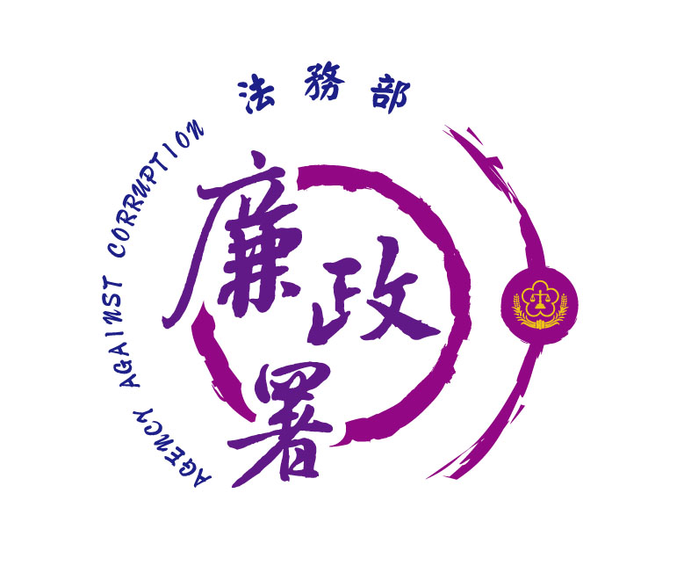
廉能是政府的核心價值，
貪腐足以摧毀政府的形象
，公務員應能堅持廉潔，
拒絕貪腐。
法務部廉政署檢舉服務專線:0800-286-586
檢舉傳真專線:
(02)2562-1156
桃園市政府政風處：
(03) 3322783（電話）、(03) 339-1597（傳真）
桃園市桃園區公所政風室：
(03)3322172（電話）、(03)3330958（傳真）

桃園市桃園區公所政風室編印

